2015年全国大学生电子设计竞赛

风力摆控制系统（B题）
【本科组】



2015年8月15日

摘 要
在当今的现代化社会，科技发展迅速，尤其是单片机技术的开发、发展以及应用，出现了众多基于单片机技术而研发的产品，为我们的生活提供了极大的方便。
本作品基于AT89S52单片机设计的风力摆控制系统，设计选用AT89S52单片机为主控芯片，由风力摆姿态检测、算法处理、空心杯电机控制和液晶显示等部分组成，以完成风力摆控制的功能，设计的重点在于运动控制的准确性以及尽量缩短达到规定的运动状态的时间。运用mpu6050六轴陀螺仪实时获取风力摆的运动姿态，单片机处理姿态角数据后通过PID精确算法调节空心杯电机以控制风力摆。
本系统实现了风力摆在仅受空心杯电机为动力控制下迅速起摆、画线、恢复静止的功能，并能准确画圆。具有良好的人机交互界面，各参数及测试模式可由按键输入并通过液晶显示，智能性好。
关键词：风力摆控制； AT89S52； mpu6050六轴陀螺仪； 精确； 迅速

目 录

摘要……………………………………………………..…………………………....Ⅰ
一、系统方案 1
1、控制器模块的论证与选择 1
2、角度检测方法的论证与选择 1
3、风机的论证与选择 2
二、系统理论分析与计算 2
1、卡尔曼滤波算法 2
2、风力摆运动控制的分析 3
3、PID算法 3
三、电路与程序设计 4
1、电路的设计 4
（1）系统总体框图 4
（2）电路原理图 5
（3）电源 5
2、程序的设计 5
（1）程序功能描述与设计思路 5
（2）程序流程图 6
四、测试方案与测试结果 6
1、测试方案 6
2、测试条件与仪器 6
3、测试结果及分析 7
（1）测试结果(数据) 7
（2）测试分析与结论 8
五、结论与心得 8
六、参考文献 8

风力摆控制系统（B题）
【本科组】

一、系统方案
本系统主要由单片机模块、电源模块、风力驱动模块、液晶显示模块、mpu6050六轴陀螺仪传感器模块以及风力摆机械结构组成，下面分别论证部分模块的选择。

1、控制器模块的论证与选择
根据题目要求，控制器主要用于传感器信号的接收与辨认，控制电机转动，显示实时角度等。对控制器的选择有以下两种方案：
方案一：采用FPGA作为系统的控制器。FPGA可以实现各种复杂的逻辑功能，规模大，密度高，它将所有器件集成在一块芯片上，减小了体积，提高了稳定性，并且可应用EDA软件仿真、调试，易于进行功能扩展。FPGA采用并行的输入输出方式，提高了系统的处理速度，适合作为大规模实时系统的控制核心。由检测模块输出的信号并行输入FPGA，FPGA通过程序设计控制监控系统作出相应的动作，但由于其集成度高，使其成本偏高，同时由于芯片的引脚较多，实物硬件电路板布线布线复杂，加重了电路设计和实际焊接的工作。
方案二：采用ATMEL公司的AT89S52作为系统控制器的CPU方案。单片机AT89S52是一种带8K字节内嵌可编程闪存的低功耗高性能的八位微控制器,看门狗定时器,双数据指针,3个16位定时/计数器,6个两级中断源结构,以及掉电模式下的自动保存功能，且软件编程灵活、自由度大，可用软件编程实现各种算法和逻辑控制，符合本系统的要求。
综合以上两种方案，选择方案二。

2、角度检测方法（捕获摆杆的姿态反馈单片机）的论证与选择
方案一：采用MMA7455加速度传感器检测平台倾角。其核心为飞思卡尔公司的MMA7455L数字三轴加速度传感器，它体积小，工作可靠。但其8位模式还是限制了其测量精度，在测量微小的角度变化上存在误差。
方案二：采用电位器检测摆杆倾角。用电阻分压方式可以实现电位器对角度变化的感应，但必须经过模数转换才能将信号传给处理器处理。此时，电位器的灵敏度和模数转换器的精度都会对测量结果产生直接影响，误差一般很大。
方案三：mpu6050六轴陀螺仪传感器。mpu6050六轴陀螺仪传感器容易实现对角度的测量，而且灵敏度非常高，mpu6050六轴陀螺仪的角速度全格感测范围为±250、±500、±1000与±2000°/sec (dps)，可准确追緃快速与慢速动作。移除加速器与陀螺仪轴间敏感度，降低设定给予的影响与感测器的飘移。数字运动处理(DMP: Digital Motion Processing)引擎可减少复杂的融合演算数据、感测器同步化、姿势感应等的负荷。内建之运作时间偏差与磁力感测器校正演算技术，免除了客户须另外进行校正的需求。而且最大的特点是本身是最小最薄包装
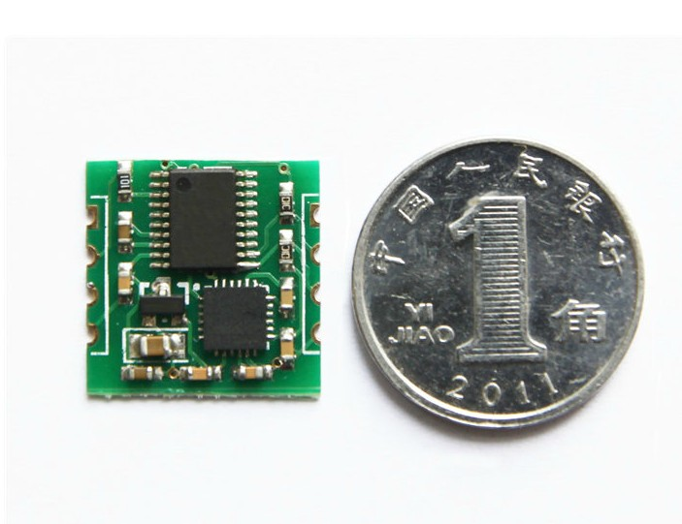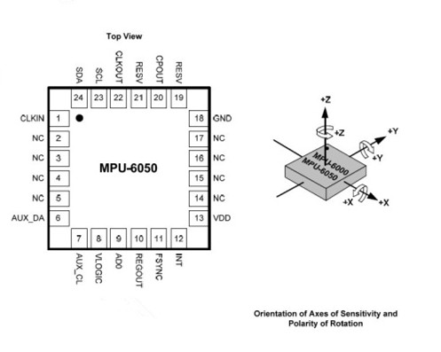
图1 mpu6050六轴陀螺仪传感器实物图 图2 mpu6050芯片
综合以上三种方案，选择方案三。

3、风机的论证与选择
方案一：采用小型直流风机。调速性能好、控制简单，功率因数高，损耗小，逆变器容量低，因此逆变器成本低；但由于其体积较大，很占用地方，并且重量较大，不容易摆动。
方案二：采用空心杯电机。所需电压小，体积和质量小，容易控制，能在较短时间内是风力摆摆动和制动。转动速度快，配上螺旋桨能够达到较大风力，足以使风力摆摆的幅度符合要求。
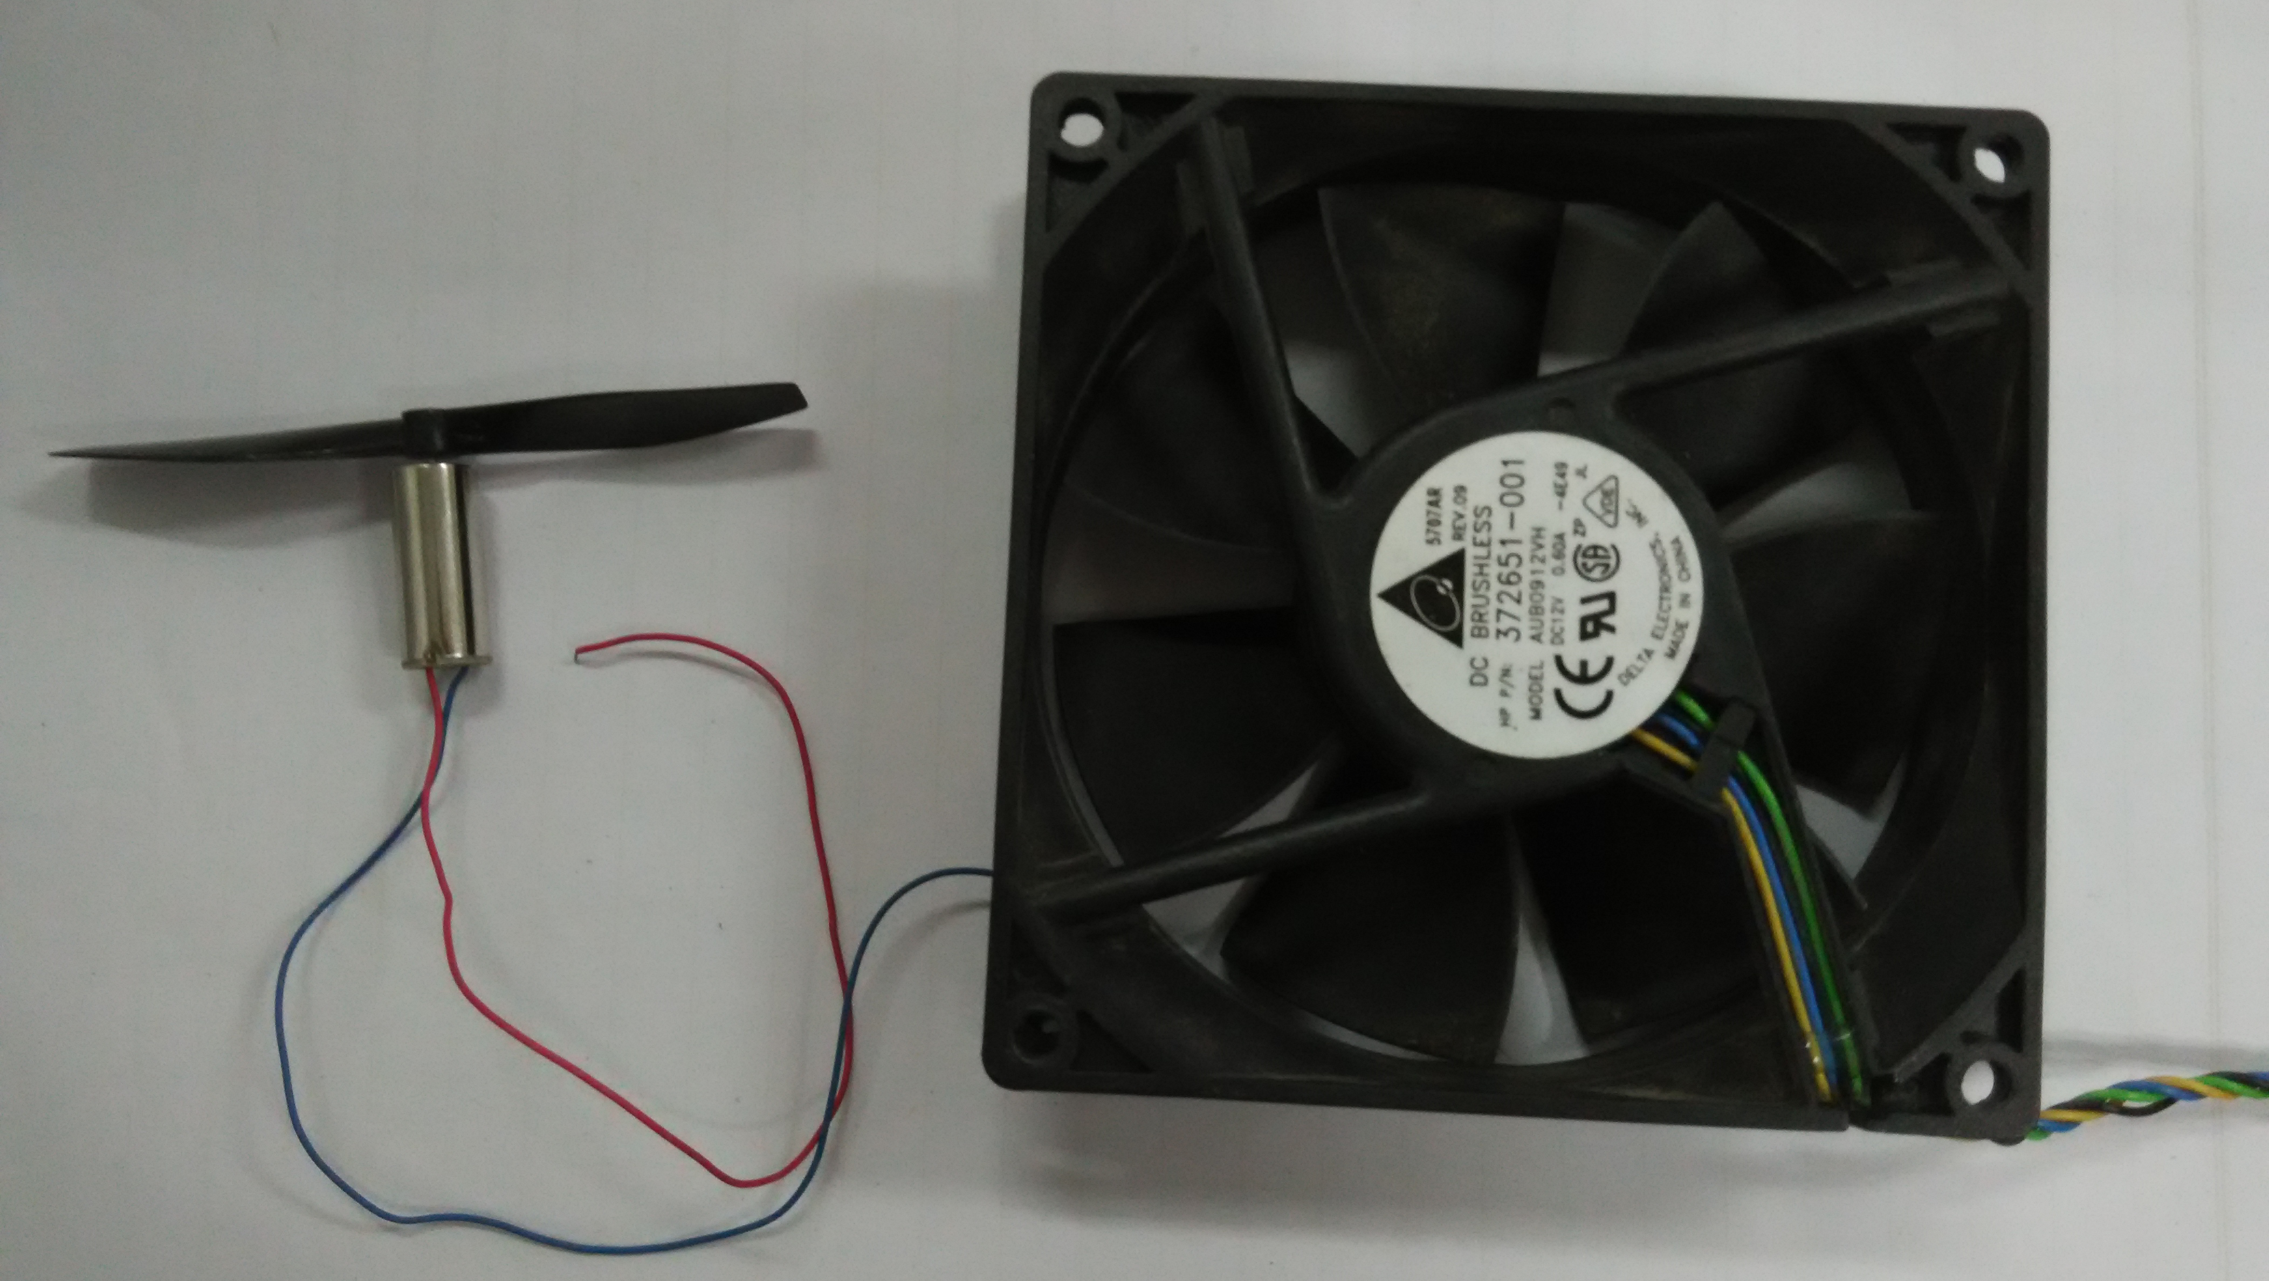
图3 左：空心杯 右：小型直流风机

二、系统理论分析与计算

1、卡尔曼滤波算法
现设线性时变系统的离散状态方程和观测方程为：
X(k) = F(k,k-1)·X(k-1)+T(k,k-1)·U(k-1)
Y(k) = H(k)·X(k)+N(k)
其中
X(k)和Y(k)分别是k时刻的状态矢量和观测矢量
F(k,k-1)为状态转移矩阵 U(k)为k时刻动态噪声 T(k,k-1)为系统控制矩阵
H(k)为k时刻观测矩阵 N(k)为k时刻观测噪声
则卡尔曼滤波的算法流程为：
1.预估计X(k)^= F(k,k-1)·X(k-1)
2.计算预估计协方差矩阵
C(k)^=F(k,k-1)×C(k)×F(k,k-1)'+T(k,k-1)×Q(k)×T(k,k-1)'
Q(k) = U(k)×U(k)'
3.计算卡尔曼增益矩阵
K(k) = C(k)^×H(k)'×[H(k)×C(k)^×H(k)'+R(k)]^(-1)
R(k) = N(k)×N(k)'
4.更新估计
X(k)~=X(k)^+K(k)×[Y(k)-H(k)×X(k)^]
5.计算更新后估计协防差矩阵
C(k)~ = [I-K(k)×H(k)]×C(k)^×[I-K(k)×H(k)]'+K(k)×R(k)×K(k)'
6. X(k+1) = X(k)~ C(k+1) = C(k)~
重复以上步骤
2、风力摆运动控制的分析
风力摆采用4只20W的空心杯电机为动力驱动系统。陀螺仪传感器模块采集风力摆当前角度，单片机处理角度信息调节输出PWM的占空比，控制四只电机的工作状态，从而实现对风力摆的控制。

3、PID算法
本系统采用PID算法来控制风机转动的速度。风机开始工作后，姿态采集模块不断采集当前风力摆姿态角状态，并与之前的状态比较，使得风力摆的运动状态逐渐趋向于平稳。PID算法控制器由转动角度比例P、角度误差积分I和角度微分D组成。
其输入e(t）与输出U(t）的关系为：
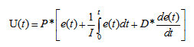
它的传递函数为：
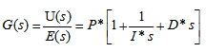
风力摆转动角度比例P：对风力摆角速度进行比例调整，即对舵机转动速度调整。比例越大，调节速度越快。但不能过大，过大可能造成四风机因工作状态突变而是摆杆不稳定。
角度误差积分I：使系统消除稳态误差,提高无差度。加入积分调节可使系统稳定性下降,动态响应变慢。本系统追求更快更稳完成对风力摆的控制，因此，本系统对积分调节的需要就非常弱。即保证在不需要时系统不会受到影响。
角度微分D：微分作用反映风力摆角度的变化率，即角速度。具有预见性，能预见偏差变化的趋势因此能产生超前的控制作用,在偏差还没有形成之前,已被微分调节作用消除。因此,可以改善系统的动态性能。在微分时间选择合适情况下,减少调节时间。

三、电路与程序设计

1、电路的设计

（1）系统总体框图
系统总体框图如图1所示，单片机控制电机驱动，是特定直流电机启动，再经过陀螺仪传感器将位置角度反馈给单片机，以实现控制方向的目的。
LCD12864显示

电机驱动

单片机
按键

直流电机
mpu6050六轴陀螺仪传感器
（摆杆）

图4 系统总体框图

（2）电路原理图
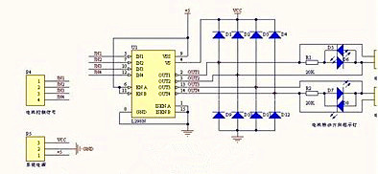
图5 L298N电机驱动原理图
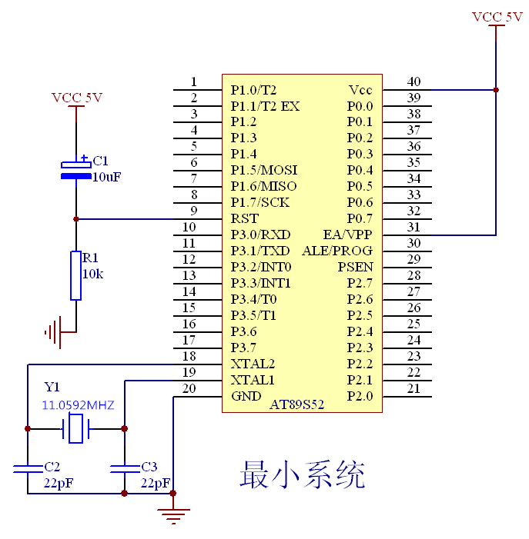
图6 最小系统原理图

（3）电源

电源由变压部分、滤波部分、稳压部分组成。为整个系统提供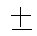5V或者12V电压，确保电路的正常稳定工作。这部分电路比较简单，故不作详述。

2、程序的设计
在单片机控制系统中，大体上可分为数据处理、过程控制两个基本类型。数据处理包括：数据的采集、数字滤波、标度变换等。过程控制程序主要是使单片机按一定的方法进行计算，然后再输出，以便控制。

（1）程序功能描述与设计思路
1、程序功能描述
读陀螺仪传感器角度并计算、控制L298n驱动、控制摆杆摆动状态、液晶显示、键盘控制、数据汇总并作出判断。
1）从静止开始，15s 内使激光笔在地面画出一条长度不短于 50cm 的直线段。
2）从静止开始，15s 内画出一条长度可设定（30~60cm ）的直线段。
3）从静止开始，15s 内按照设置的方向摆动，画出不短于20cm 的直线段。
4）将风力摆拉起一定角度（30°~45°）放开，5s 内使风力摆制动达到静止状态。
5) 以风力摆静止时激光笔的光点为圆心， 驱动风力摆用激光笔在地面画圆（圆半径15~35cm）， 30s 内需重复 3 次。
2、程序设计思路
1）用按键控制五个程序功能的切换。
2）将陀螺仪传感器发送过来的姿态角度通过单片机的计算后，执行相应的程序，控制相应的电机驱动。
3）同时用液晶显示相应信息，达到很好人机交互效果。

（2）程序流程图
本系统采用按键输入各参数及测试模式，系统开机启动进入系统初始化界面，按下指定按键后进入显示界面，菜单选择界面有5个功能：分别对应题目基本要求和发挥部分5点，通过按键可以选择进入相应的功能，功能执行完毕后系统按键回到菜单选择界面，继续等待按键输入执行相应的功能。
主程序流程图
开始

初始化

是否按键

15s内画出直线段
≥50cm
直线段30~60cm长度可设定
在5s内由运动变为静止
直线段方向可设定
≥20cm

画圆

程序更新

图7 主程序流程图

四、测试方案与测试结果

1、测试方案
1）硬件测试：测试机械部分能否正常工作，各项参数是否准确。同时，检查电路焊接是否正确，各部分接线是否正确。
2）软件仿真测试：用Multisim软件对电路进行仿真
3）硬件软件联调：用实现的编程算法控制硬件系统进行工作。检测整个系统是否实现各项要求。
2、测试条件与仪器
测试条件：检查多次，机械部分必须正常工作且参数正确。仿真电路和硬件电路必须与系统原理图完全相同，并且检查无误，硬件电路保证无虚焊。
测试仪器：量角器、尺子、秒表。
3、测试结果及分析
测试结果
 | 时间/s | 误差1 | 误差2 | 误差3 | 误差4 | 误差5
第1次测试
第2次测试
第3次测试
1）使激光笔在地面稳定地画出一条长度不短于 50cm 的直线段。来回5次，记录其由静止至开始自由摆时间及最大偏差距离。测试结果如表1所示
表一 风力摆画长于50cm直线测试
 | 时间/s | 误差1 | 误差2 | 误差3
画30cm直线
画40cm直线
画50cm直线
画60cm直线
2）使激光笔在地面画出一条长度可设定（30~60cm）的直线段，记录其由静止至开始自由摆时间及在画不同长度直线时的最大偏差距离。测试结果如表2所示。
表2 风力摆画不同长度直线测试
3）按照设置的方向摆动，记录其由静止至开始自 由摆时间及在画不同角度直线时的最大偏差距离。测试结果如表3所示。
 | 时间/s | 误差1 | 误差2 | 误差3
画0°直线
画45°直线
画90°直线
画135°直线
表3 风力摆画不同角度直线测试
 | 拉起30° | 拉起35° | 拉起40° | 拉起45°
时间（1）/s
时间（2）/s
时间（3）/s
4）将风力摆拉起一定角度（30°~45°）放开，测试风力摆制动达到静止状态所用时间。测试结果如表4所示。
表4 风力摆恢复静止测试
5）以风力摆静止时激光笔的光点为圆心，驱动风力摆用激光笔在地面画圆，记录其画三次圆所用时间以及最大偏差距离
画圆 | 第1次 | 第2次 | 第3次
半径/cm
最大偏差/cm
时间/s
表5 风力摆画圆测试

测试分析与结论
根据上述测试数据，该系统满足各项基本要求，由此可以得出以下结论：
1）mpu6050六轴陀螺仪传感器作为角度传感器使用精确，灵敏度高，能准确迅速地捕捉到角度变换。
2）对算法程序的要求很高，熟悉并掌握系统理论算法，如卡尔曼滤波算法、PID算法等，有助于控制住每一个细节。
3）掌握电机运行速度与软件设定值的关系，精确计算出角度变换时所带来的结果以及应变手段，使静态误差最小。这些都不可能由外力改变，只能紧密地通过驱动，控制每个电机运转状况。
综上所述，本设计达到设计要求。

五、结论与心得
本系统以AT89S52单片机作为核心部分，根据陀螺仪传感器采集来的信息，经计算得出数据来控制空心杯直流电机转动，从而达到系统的基本要求。在系统设计中，力求硬件线路简单，充分发挥软件编程方便灵活的特点，来满足系统设计要求。
在给出仪器清单之前，队里成员很少接触过六轴陀螺仪，但并不影响我们对它的使用。几天里对六轴陀螺仪的了解和对卡尔曼滤波算法与PID算法的解析，由陌生到熟悉，是一个不懈坚持的过程。队员们充分发挥好动的品质，致力于知识与实践的结合，从制作模型到调代码，每一步都努力细心地去完成。
从竞赛的准备和进行的过程中，心态很重要。不懂的知识可以去学去问；硬件、软件调不出来，耐心足够，就能分析出原因； 阻碍我们发展的往往是自己心情，善于接受意见和容忍别人的错误，才能在培训和竞赛中有所收获。
学会寻找资源。网上有丰富的资源，尤其在一些论坛里，可以找到或讨论相关内容。

六、参考文献
[1] 谭浩强.《C语言程序设计》.北京:清华大学出版社,2012
[2]郭天祥.《新概念51单片机C语言教程.入门、提高、开发》.北京：电子工业出版社，2009.
[3] 马建伟，李银伢.《PID控制设计理论与方法》.科学出版社，2008

